當男性走進諮商室 是懦弱還是勇敢？
撰寫：李承叡 實習心理師
撰寫日期：2021年07月21號
致各位男性們：
你是否有過這樣的經驗？從小到大身旁的人，期待你要收起自己脆弱的感覺，期待你要表現像個男子漢，不要隨意透露自己的情感，每當自己受傷難過時，一句「沒什麼大不了，過了就好」，讓你覺得談論感受是不被允許的，身旁的朋友、家人、伴侶也時刻提醒著你，當自己表達脆弱感受時，可能會面臨被嘲笑貶低，甚至會不受他人歡迎，這樣長期下來自己好像也習慣忽視自己的脆弱與難過，因此這些壓力放在自己心中，其實久而久之可能也讓這些壓力越來越沉重。
當發現自己有許多壓力難以承受時，你或許可以考慮走進諮商室看一看，雖然對於走進諮商室，可能會讓你有以下顧慮與擔心的想法，但當你看完文章後，或許你會對於諮商有不同的想法：

1.擔心自己的問題是否正常
諮商在國外被視為是正常不過的日常，許多人把諮商視為一種發現與探索自我的過程。許多男性進到諮商室時，可能會擔心自己的問題是否正常，其實這些擔心很多是來自於懷疑男性向他人求助的這個行為是否正常，因為在男性成長的經驗中，男性被期待是要表現自信、大方，因此好像沒辦法獨自解決問題是一種不符合男性期待的樣子。然而並不是如此，當自己快被壓力壓的喘不過氣來時，找一個人說出來，不代表自己脆弱不正常，反而其實是一種富有勇氣的行動，藉由諮商獲得更多的自我了解，可以讓自己在與諮商師的討論中，更有方向性的看待與處理自己想改善的生活。

2.擔心自己尋求諮商時，其他人會怎麼看我
這是很多人都會有的擔心，這些擔心其實這跟社會給對於男性的期待有關，從小大人總告訴男性應該要表現堅強，需要獨立面對挑戰與困難，無需別人的幫助就能自己解決問題，你可能在曾經尋求他人協助時甚至反而被批評，因此當自己尋求諮商時，你可能會有些擔心自己是不是會被諮商師評價，然而諮商其實是一種以你為專家，仰賴你對於自己的了解，透過諮商師所受心理學的訓練，諮商師尊重每一個走進諮商室的人，就像打球一樣，藉由你與諮商師彼此的合作來探討你想討論的議題，進而更加了解自己，發掘自己可以使用的策略與方法。

3.擔心自己尋求諮商，會不會失去什麼？
在生活中，身為男性或許面對困難時往往都是一個人面對，你可能已經習慣太久自己決定許多事情，其實這樣久了也是會讓人感到疲憊，諮商並不是一種讓自己失去對於生活的自主性與掌控權，而是在諮商中透過諮商師的同理陪伴，可以讓自己身上承受的重擔被人理解，你可以自主決定揭露哪些內容讓諮商師知道，你也可以決定你想談論的內容，談論的內容也都是保密的，你無須擔心晤談內容會被別人知道。同時諮商過程中藉由諮商師的討論與引導，也可以讓自己看到身上擁有哪些力量是自己忽略的部分，從諮商的過程中帶著自己的優勢與力量，能夠擁有更多選擇自己想要在生活中前進的方向。
其實諮商這件事情，就像是一種心理保健，並非有問題的人才會需要諮商，因為不論是誰都會在生活中遇到挫折，身為男性從小就受到許多性別刻板印象的影響，讓男性比較難以開口或是不太清楚怎麼說出自己的感受，在生活中會時刻擔心自己表現不像個男人，但是各位男性其實你可以試著聆聽自己內心的聲音，許多的痛苦壓力不必總是獨自承受，因為身而為人，擁有脆弱與不安都是正常不過的感受，有人跟你一起面對一定比獨自一人承受來得更有力量，或許某天當你自己覺得壓力大時，你可以試著走進諮商室看一看。

圖、嘉義大學學輔中心聯絡資訊
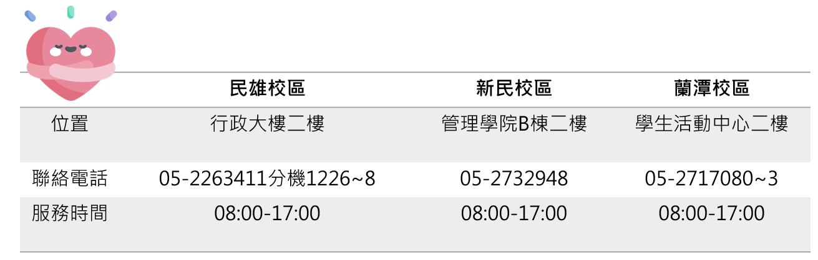

參考資料：
蔡承易（2017）。男兒有淚不輕彈？從性別角色理論看台灣男性的諮商求助行為.。輔導季刊，53（3），43-53。
Addis, M. E., & Mahalik, J. R. (2003). Men, masculinity, and the contexts of help seeking. American psychologist, 58(1), 5-14. https://doi.org/10.1037/0003-066x.58.1.5
Beel, N., Brownlow, C., Jeffries, C., & du Preez, J. (2019). Counseling Men: Treatment Recommendations From Australian Men’s Therapists. The Journal of Men’s Studies, 1-21. https://doi.org/10.1177/1060826519861969

